Начертите Вид спереди , вид сверху , вид с лева .

№4

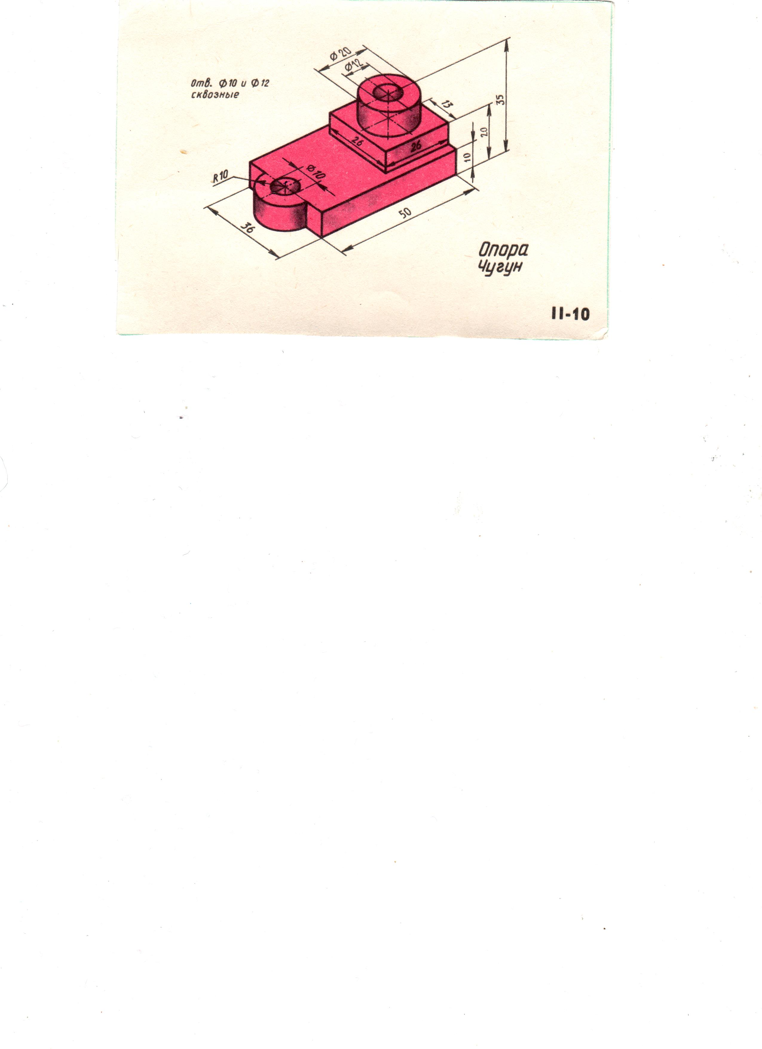

№5

